

Das Brettspiel
Erobere Wesnoth
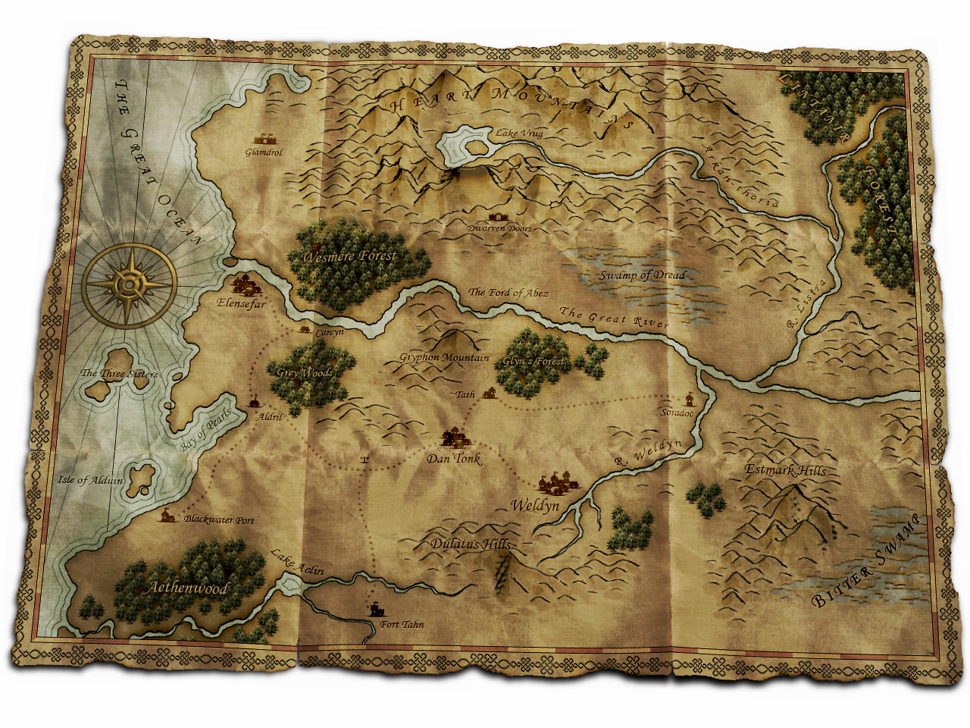

Inhalt
1. Spielmaterial 1
2. Spielziel und Ablauf 1
1. Startaufstellung 1
2. Der Ablauf eines Zuges 1
1) Einkommen erhalten 1
2) Einheiten heilen 2
3) Einheitenaktionen 2
a) Rekrutieren 2
b) Einheiten bewegen 2
c) Angreifen 3
3. Die Einheiten 4
4. Die Kartenfelder 5
5. Taktische Situationen näher erläutert 5
1. Die Kontrollzone 5
2. Auswirkung der Verteidigungswerte beim Angriff 6
6. Lizenz 7

Spielmaterial
Je Spieler | Gemeinschaftlich
- ca. 10 Marker je Spielerfarbe | - 1 x 10-Seitiger Würfel
- Eine Markierung für den König je Spieler | - ca. 24 gemischte Einheiten je Spieler
- Mindestens 10 Büroklammern je Spielerfarbe | - Ein Schlachtfeld (vorgefertigte oder Teile dafür)
- 1 x Spielertafel je Spieler

Spielziel und Ablauf
Das Spiel wird abwechselnd Zug für Zug auf einer Karte mit hexagonalen Feldern gespielt. Einigt euch, wer beginnen darf; bei Revanche darf der vorherige Verlierer beginnen. Der Zug eines Spielers endet, wenn der Spieler dies so sagt oder er keine weiteren durchführbaren Aktionen mehr hat.
Das Spiel ist sofort gewonnen, wenn der gegnerische König besiegt wurde, es ist sofort verloren, wenn der eigene König fällt.

Startaufstellung
Leg die benötigten Spielmterialien bereit (Würfel, Einheiten, Büroklammern und Marker). Jeder Spieler legt einen Marker auf die 25 Gold Position auf der Spielertafel.
Jeder Spieler sucht sich eine Einheit aus dem Vorrat aus und markiert sie mit dem Königsmarker. Der König jedes Spielers wird dann auf sein Burgfried-Feld gesetzt.
Du bist jetzt für deinen ersten Zug bereit.

Der Ablauf eines Zuges
Jeder Zug folgt dem selben prinzipiellem Ablauf:
1) Einkommen erhalten 2) Einheiten heilen 3) Einheitenaktionen.

Einkommen erhalten
Für jedes am Zugstart gehaltene Dorf erhältst du 2 Gold. Jede Einheit (außer dem König) kostet ein Gold Unterhalt. Aktualisiere deinen Goldmarker um das Ergebnis (welches auch negativ sein kann).
Beispiel: Du hältst drei Dörfer und hast neben deinem König 4 Einheiten:
Du bekommst 3x2=6 - 4; also plus zwei Gold.

Einheiten heilen
Jede Einheit, die am Zugstart auf einem Dorf steht, darf jetzt einen Lebenspunkt heilen. Passe die Büroklammer auf der Einheit entsprechend an.

Einheitenaktionen
Nun kannst du für jede Einheit verschiedene Aktionen ausführen. Die Reihenfolge der Aktionen liegt in deinem Ermessen. Du kannst deinen Zug jederzeit beenden; auch wenn du noch keinerlei Einheitenaktion durchgeführt hast. Sobald du deinen Zug beenden möchtest, gib deinem Mitspieler deutlich Bescheid.

Rekrutieren
Dein König kann weitere Einheiten rekrutieren, wenn er auf dem Burgfried (nicht Burgfeld!) steht und genug Gold für die gewünschte Einheit in deiner Schatztruhe liegt:
- Zieh den Kaufbetrag von deinem Goldvorrat ab und passe deinen Goldmarker entsprechend an. Dein Goldbetrag darf durch den Kauf nicht negativ werden.
- Suche dir deine gewünschte Einheit aus dem Einheitenvorrat aus.
- Nimm eine Büroklammer in deiner Farbe und markiere die "volle Leben"-Position auf der Einheitenkarte.
- Stelle die Einheit auf ein freies Burg-Feld, das mit dem Burgfried verbunden ist.
Frisch rekrutierte Einheiten haben keine Bewegungspunkte; du kannst in diesem Zug weder damit angreifen noch sie bewegen.

Einheiten bewegen
Einheiten können sich grundsätzlich frei über das Schlachtfeld bewegen. Jede Einheit hat dazu eine festgelegte Anzahl an Bewegungspunkten. Um ein angrenzendes Feld zu betreten, muss die Einheit mit Bewegungspunkten "bezahlen". Die Kosten hängen von der jeweiligen Einheit und dem Geländetyp ab. Ein Feld kann nur mit dafür ausreichenden Bewegungspunkten betreten werden, und schmälern den Bewegungspunktevorrat der Einheit für diesen Zug in entsprechender Höhe.
Einheiten können beim Ziehen durch eigene Einheiten hindurchgehen, aber nicht auf dem gleichen Feld stehenbleiben.
Kontrollzone
Jede Einheit hat eine Kontrollzone um ihr besetztes Feld herum: Wenn eine Einheit ein Feld angrenzend zu einem Feind betritt, verliert sie alle verbliebenen Bewegungspunkte. Dies erlaubt Einheiten, Gegenden auf der Karte für gegnerische Einheiten abzusperren und sogar, gegnerische Einheiten zu fangen, um sie an der Flucht zu hindern (platziere jeweils eine Einheit auf der gegenüberliegenden Seite und der Gegner hat keine unbewachten Felder mehr, auf die er ziehen kann).
Die Kontrollzone der eigenen Einheiten geschickt einzusetzen kann ein deutlicher Siegfaktor sein.
Dörfer einnehmen
Um ein Dorf einzunehmen, muss einfach eine Einheit darauf ziehen. Setze einen Marker auf das Dorf, so dass sichtbar ist, dass das Dorf nun dir gehört. Die erobernde Einheit verliert alle Bewegungspunkte, wenn sie ein Dorf einnimmt, kann aber noch angrenzende Einheiten angreifen. In deinem nächsten Zug wird dir das Dorf zwei Gold mehr Einkommen bescheren (sofern es dann noch dir gehört). Es ist eine gute Idee, deine Dörfer gut zu verteidigen!

Angreifen
Eine Einheit kann einmalig pro Zug eine benachbarte Einheit angreifen. Sie verliert alle verbliebenen Bewegungspunkte, wenn sie angreift (bleibt also dort stehen).
- Gib klar bekannt welche Einheit angreifen soll, welche Einheit angegriffen wird und mit welcher Angriffsart (Nah- oder Fernkampf) der Angriff geführt wird.
- Schaut euch die Werte der beteiligten Einheiten an: Anzahl an Angriffen,
- verursachter Schaden sowie die Geländeverteidigungswerte für beide Einheiten.
- Würfelt den Angriff aus:
Wenn der Würfel mindestens die Zahl der gegnerischen Geländeverteidigung beträgt, wurde ein Treffer erzielt (ausgenommen die Magierin, die stets bei 3 oder höher trifft).
-> Pass den Lebenspunktemarker (Büroklammer) der getroffenen Einheit entsprechend der Schadenshöhe an.
- Die verteidigende Einheit führt nun einen Gegenschlag in der gleichen Weise aus (falls sie noch lebt und die Angriffsart hat). Dabei ist die Angriffsart diejenige, mit der der initiale Angriff geführt wurde (also Nahkampf, wenn mit Nahkampf angegriffen wurde, und Fernkampf, falls ein Fernkampfangriff stattfand). Falls die Einheit keine solche Angriffsart hat, tut sie nichts.
- Schritt 3. und 4. wiederholen sich nun abwechselnd so lange, bis die verfügbaren Angriffe beider Einheiten aufgebraucht sind.
Es kann dabei vorkommen, dass der Verteidiger öfter würfeln darf, als der Angreifer (bspw. wenn der Kämpfer mit Fernkampf die Magierin angreift), oder auch, dass der Verteidiger überhaupt nicht würfeln darf (bspw. wenn ein schwerer Infanterist von der Magierin mit Fernkampf angegriffen wird).
Wenn die Lebenspunkte einer Einheit auf Null (oder weniger) fallen, wird sie sofort aus dem Spiel genommen und zurück in den Vorrat gelegt. Sollten Angriffe/Verteidigungen übrig gewesen sein, verfallen diese. Sobald der Angriff vorbei ist, hat die angreifende Einheit keine Bewegungspunkte mehr und kann auch nicht nochmal angreifen. Sie kann sich jedoch noch beliebig oft wie eben dargelegt verteidigen, sollte sie selbst angegriffen werden.
Beispiel 1: Eine Magierin geht auf das Waldfeld neben einem Kämpfer in einer Burg und greift ihn an. Sie hat vier Fernkampfangriffe; der Kämpfer kann einmal versuchen, die Magierin zu treffen, da er ebenfalls einen Fernkampfangriff hat. Die Magierin fängt an und würfelt eine 3 - Treffer (Sie braucht stets nur eine 3 oder mehr zu würfeln)! Der Kämpfer verliert einen Lebenspunkt. Jetzt wehrt sich der Kämpfer: er würfelt eine 4! Die Magierin steht jedoch auf Wald und der Kämpfer hätte daher eine 5 benötigt um die Magierin zu treffen. Diese bleibt somit unverletzt. Jetzt ist wieder die Magierin an der Reihe und würfelt eine 4! Wieder ein Treffer! Der Kämpfer hat keine Fernkampfangriffe mehr übrig und kann sich daher nicht mehr wehren. Die Magierin würfelt gleich nochmal: 2, kein Treffer. Ihr letzter Wurf ist eine 8 und
trifft daher.
Beispiel 2: Nach dem Kampf hat der Kämpfer noch zwei Lebenspunkte und entscheidet, die Magierin anzugreifen, da sie keinen Nahkampfangriff hat und sich somit nicht wehren kann. Er würfelt eine 5 und erzielt einen Treffer (die Magierin hat im Wald 5 Verteidigung). Jetzt kann die Magierin, wie bereits gesagt, nicht zurückschlagen, daher würfelt der Kämpfer gleich nochmal: 6, Treffer! Die Magierin verbleibt mit einem Lebenspunkt.
Beispiel 3: Die Situation ist jetzt sehr riskant: Wenn die Magierin angreift, geht sie das Risiko ein, dass der Gegenangriff des Kriegers trifft, und dieser weitere Schadenspunkt reicht aus, die Magierin aus dem Spiel zu nehmen, was sehr kostspielig wäre (sie kostet 7 Gold, während der Krieger mit 5 recht günstig ist). Der Krieger bräuchte dafür eine 5 oder mehr, hat also eine 50% Chance. Auf der anderen Seite hat die Magierin danach eine hohe Chance, den Krieger aus dem Spiel zu nehmen, sollte Letzterer verfehlen: die Magierin braucht nur zwei ihrer vier Angriffe treffen und hat je Versuch eine 70% Trefferchance (trifft also im Durchschnitt fast 3 von 4), man kann den Erfolg der Aktion in dem Fall also als relativ sicher annehmen.
Die Magierin entscheidet sich für Angriff und würfelt: eine zwei, verfehlt! Der Krieger verteidigt sich mit einer 6 - Treffer, die unglückliche Magierin verliert dadurch ihren letzten Lebenspunkt und wird sofort aus dem Spiel genommen. Ihre verbliebenen drei Angriffe verfallen.

Die Einheiten
Einheit | Beschreibung
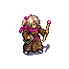 | Die Magierin ist die einzige Einheit, die die Möglichkeit hat, gesunde gegnerische Kavallerie, Kämpfer und Schützen in einem Zug auszuschalten. Sie ist speziell gut geeignet, Kavallerie und schwere Infanteristen anzugreifen, weil diese keinen Fernkampfangriff haben. Ihr Hauptvorteil ist der magische Angriff, der stets eine 70% Trefferwahrscheinlichkeit hat (nur 3 oder besser würfeln, um zu treffen) und somit das Gelände des Gegners ignoriert, was sie sehr geeignet macht, befestigte Stellungen anzugreifen. Allerdings ist sie auch sehr verwundbar und nimmt beim Angriff auf Kämpfer oder Schützen vermutlich Schaden; speziell, da sie keinen Nahkampfangriff hat und somit im Folgezug ungestraft angegriffen werden kann. Das setzt ihr recht teures Leben aufs Spiel.
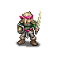 | Der Kämpfer ist eine ausgewogene günstige Einheit mit Fokus auf Nahkampf und normalerweise der Hauptanteil deiner Armee. Er ist die effizienteste Einheit, Magierinnen anzugreifen.
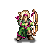 | Die Bogenschützin ist ebenfalls ausgewogen, aber spezialisiert auf Fernkampf; außerdem hat sie gegenüber den anderen Einheiten einen Verteidigungsbonus im Wald. Durch ihren Fernkampfangriff ist sie gut geeignet, gegen gegnerische Magierinnen zu verteidigen und Nahkämpfer anzugreifen.
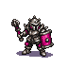 | Schwere Infanterie ist teuer und langsam, hat aber viele Lebenspunkte. Obwohl er leichter zu treffen ist, braucht man mindestens drei Krieger, um ihn in einer Runde zu Fall zu bringen, wobei sie heftigen Gegenschaden zu erwarten haben, wenn sie Nahkampf nutzen. Schwere Infanterie ist gut geeignet, Gegenden zu blockieren und zu halten, speziell wenn er in Burgen oder Dörfern steht. Die Magierin ist sein größter Feind und eine große Gefahr.
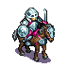 | Kavallerie ist schnell, aber keine gute Kampfeinheit und hat fast überall schlechte Verteidigung. Sie kann allerdings schnell Schlüsselgelände und entfernte Dörfer einnehmen, was ein Vorteil sein kann. Stelle sicher, dass sie zügig Verstärkung erhalten kann, wenn du sie vorschickst, da sie das Gelände üblicherweise nicht lange halten kann.

Die Kartenfelder
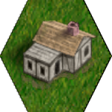  Dorf | Ein Dorf. Hier haben die meisten Einheiten gute Verteidigung.  Einheiten, die am Zugbeginn hier stationiert sind, heilen am Zugbeginn 1 Lebenspunkt.  Jedes Dorf, das von dir erobert wurde, gibt zudem am Zugbeginn +2 Gold.  Verteidige deine Dörfer gut, sie unterhalten deine Einheiten und erlauben dir, weitere zu rekrutieren!
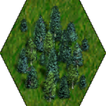  Wald | Ein dichter Wald. Die meisten Einheiten haben hier gute Verteidigung. Die Bogenschützin fühlt sich mit seinen außerordentlichen 70% Verteidigung hier besonders wohl, es lohnt sich also Bogenschützen im Wald aufzustellen.  Manche Einheiten komme hier nicht so gut vorwärts wie auf Flachland.
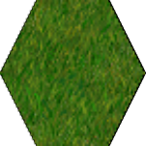  Land | Flachland lässt alle Einheiten gut vorankommen, allerdings haben alle Einheiten hier nur mäßigen Schutz.
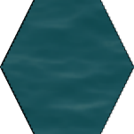  Wasser | Wasser ist schwer zu durchqueren und die Einheiten sind hier weitestgehend schutzlos. Überquere Wasser nicht ohne gute Deckung und Unterstützung deiner Armee!
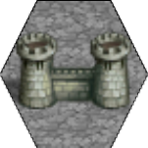  Burg | Einheiten haben in einer Burg meist guten Schutz. Die Ausnahme ist die Kavallerie, die sich hier aufgrund der engen Mauern nicht so gut verteidigen kann.  Frisch ausgebildete Einheiten werden auf einem leeren Burgfeld platziert, das mit dem Burgfried in Verbindung stehen muss.
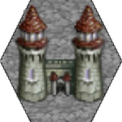  Burgfried | Der Burgfried verhält sich grundsätzlich wie ein normales Burgfeld, allerdings kann dein König, wenn er darauf steht, frische Einheiten ausbilden.

Taktische Situationen näher erläutert

Die Kontrollzone
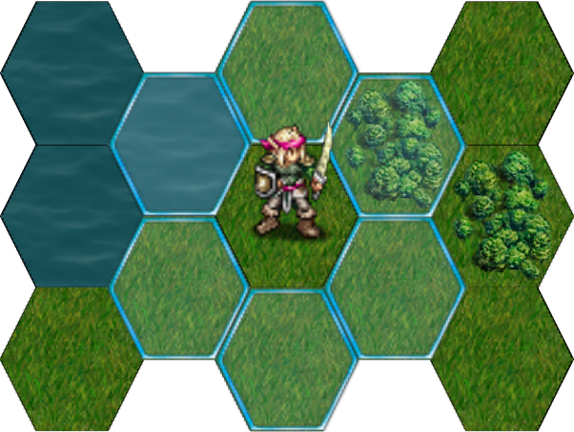
Jede Einheit kontrolliert die ihr umliegenden Felder. Sollte eine gegnerische Einheit auf ein kontrolliertes Feld treten, verliert sie sofort alle Bewegungspunkte (kann aber dann noch angreifen).
Damit kann man effektiv mit wenigen Einheiten wichtige Passagen des Schlachtfeldes absperren und den Gegner daran hindern, ins eigene Hinterland zu gelangen, um beispielsweise unbewachte Dörfer einzunehmen.
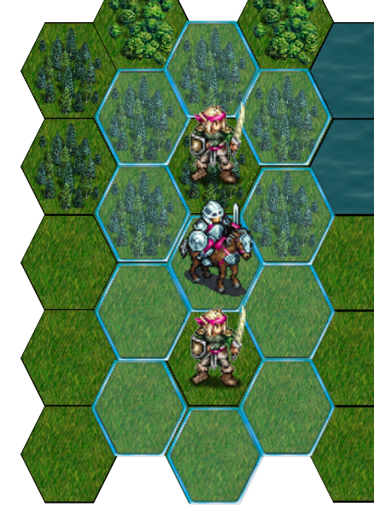
Beispiel: Einheit fangen
Eine besondere Situation tritt durch die Kontrollzone auf, wenn eine gegnerische Einheit zwischen zwei eigenen steht:
Im Beispiel wird der Reiter (Spieler 2) von zwei Kriegern (Spieler 1) gefangen. Ist der
Reiter am Zug, kann er nur auf von den Kriegern kontrollierte Felder treten – er kann damit effektiv nicht flüchten, sondern pro Zug nur ein Feld weit gehen. Diese Zeit reicht Spieler 1 vermutlich, um dem Reiter mit Fernkampf den Garaus zu machen. Besondere Vorsicht muss man am Kartenrand walten lassen, denn hier reicht zum Einsperren oft eine gegnerische Einheit!
Zu Beachten ist auch, dass die Kontrollzone der Kavallerie den Kriegern nichts anhaben kann – kommt Spieler 1 an die Reihe, kann er ja jeweils ein Feld ohne Kontrollzone des Reiters erreichen (die Bewegungspunkte gehen beim Betreten eines kontrollierten Feldes verloren, nicht beim Daraufstehen oder gar Verlassen)!

Auswirkung der Verteidigungswerte beim Angriff
Nachfolgende Tabelle erläutert Beispielhaft die Verteidigungswerte einer Schützin, die gegen einen Krieger kämpfen möchte. Die Wahrscheinlichkeit, einen Treffer einstecken zu müssen, ergibt sich immer anhand des Verteidigungswertes des Feldes auf dem die Einheit steht.
Man muss mindestens den angegeben Zahlenwert würfeln, um einen Treffer zu landen – umgedreht ergibt sich dadurch der Schutzfaktor. Beispielsweise benötigt die Schützin im Wald mindestens eine 4, um den Krieger auf dem Landfeld zu treffen – wenn er sich wehrt, muss er hingegen mindestens eine 7 würfeln, um die Schützin zu treffen. Die Schützin im Wald ist also eine sehr gute Verteidigungsposition, weil sie nur schwer von dem Waldfeld zu vertreiben ist, und sie sich sowohl gegen Nah- und noch besser gegen Fernkampf verteidigen kann, selbst dabei aber nicht so viel Schaden einstecken muss. Gleiches gilt übrigens, sollte die Schützin vom Krieger angegriffen werden, was solch einen Angriff als nicht so ratsam erscheinen lässt.
Verteidigungswerte | 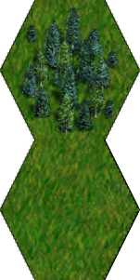  7  4 | 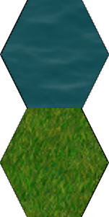  4  2 | 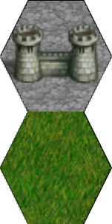  4  6 | 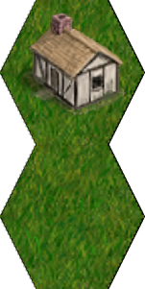  4  6
Schützin:  Kämpfer: | 7 (70%)  4 (40%) | 2 (20%)  4 (40%) | 6 (60%)  4 (40%) | 6 (60%)  4 (40%)
Für Treffer auf…  benötigte Augenzahl  Schützin → Krieger  Krieger → Schützin | 4 (60%)  7 (30%) | 4 (60%)  2 (80%) | 4 (60%)  6 (40%) | 4 (60%)  6 (40%)

Lizenz
Dieses Spiel ist unter der freien Lizenz GPLv2 (General Public License) veröffentlicht.
Die Quellen für das Spielmaterial und die Regeln können unter folgender URL heruntergeladen und im Rahmen der Lizenz verwendet werden: https://github.com/hbeni/wesnothBoardGame
Die Grafiken für das Spielmaterial stammt aus dem quelloffenen Computerspiel „The Battle for Wesnoth“, das ebenfalls unter der GPLv2 steht.
Der genaue Lizenztext der GPLv2 mit allen Details steht unter: https://github.com/hbeni/wesnothBoardGame/blob/master/LICENSE

